山东省大学生
智能技术应用设计竞赛

技术报告

学院：电气工程学院
专业：电气工程及其自动化
队员姓名：刘晓哲 张紫豪 陈志同

摘 要

本文详细介绍了基于STC8A8K64S4A12控制器的智能寻迹车的设计方案。采用电感组成的回路传感器对赛道的磁场信息进行检测来控制小车的正确行驶。其中包括模拟信号的采集与放大，舵机转向，速度闭环控制等部分，智能车在主控制器的控制下各部分协调工作完成寻迹。在软件及控制算法上，对传感器的信号进行滤波处理，舵机的PD算法及电机的分段控制算法结合，使小车在曲折的赛道上完成正确行驶。

关键字：传感器 单片机 闭环控制 PD

目录

第一章 绪论 4
第二章 智能车硬件部分 5
2.1 车模硬件调整 5
2.1.1 车模前轮调整 5
2.1.2 车模后轮调整 6
2.1.3 车模重心调整 7
2.1.4 其它部分调整 8
2.2 硬件设计 8
2.2.1 电源电路设计 8
2.2.2 舵机的安装 9
2.2.3 传感器支架设计 9
2.2.4 核心电路的设计 10
2.2.5 电机驱动 11
2.2.6 编码器安装 11

第三章 软件设计 12
3.1 初始化 12
3.1.1 GPIO初始化 12
3.1.2 AD模块初始化 12
3.1.3 ECT模块初始化 12
3.1.4 PWM模块初始化 13
3.1.5 TIMER模块初始化 15
3.2 速度获取 16
3.3 舵机控制 16
3.4 电机控制 19
第四章 结论 20
参考文献 21
附录 22

第一章 绪论

山东省大学生智能技术应用设计竞赛是教育部倡导的大学生科技竞赛之一。该竞赛以智能汽车为研究对象的创意性科技竞赛，是面向全国大学生的一种具有探索性的工程实践活动。实践证明，它为培养大学生的综合知识运用能力、基本工程实践能力和创新意识，激发大学生从事科学研究与探索的兴趣和潜能，倡导理论联系实际、求真务实的学风和团队协作的人文精神提供了一个很好的平台。
车模通过感应由赛道中心导线产生的交变磁场，进行路径检测，不允许使用传感器获取道路的光学信息进行路径检测。

第二章 硬件设计

2.1 车模硬件调整

2.1.1 车模前轮调整
在对新车模组装过程中，发现好多机械结构存在缺陷，影响车子的稳定行驶。我们参考汽车及F1赛车的机械特点对车模进行了以下调整。
1、主销后倾(角)
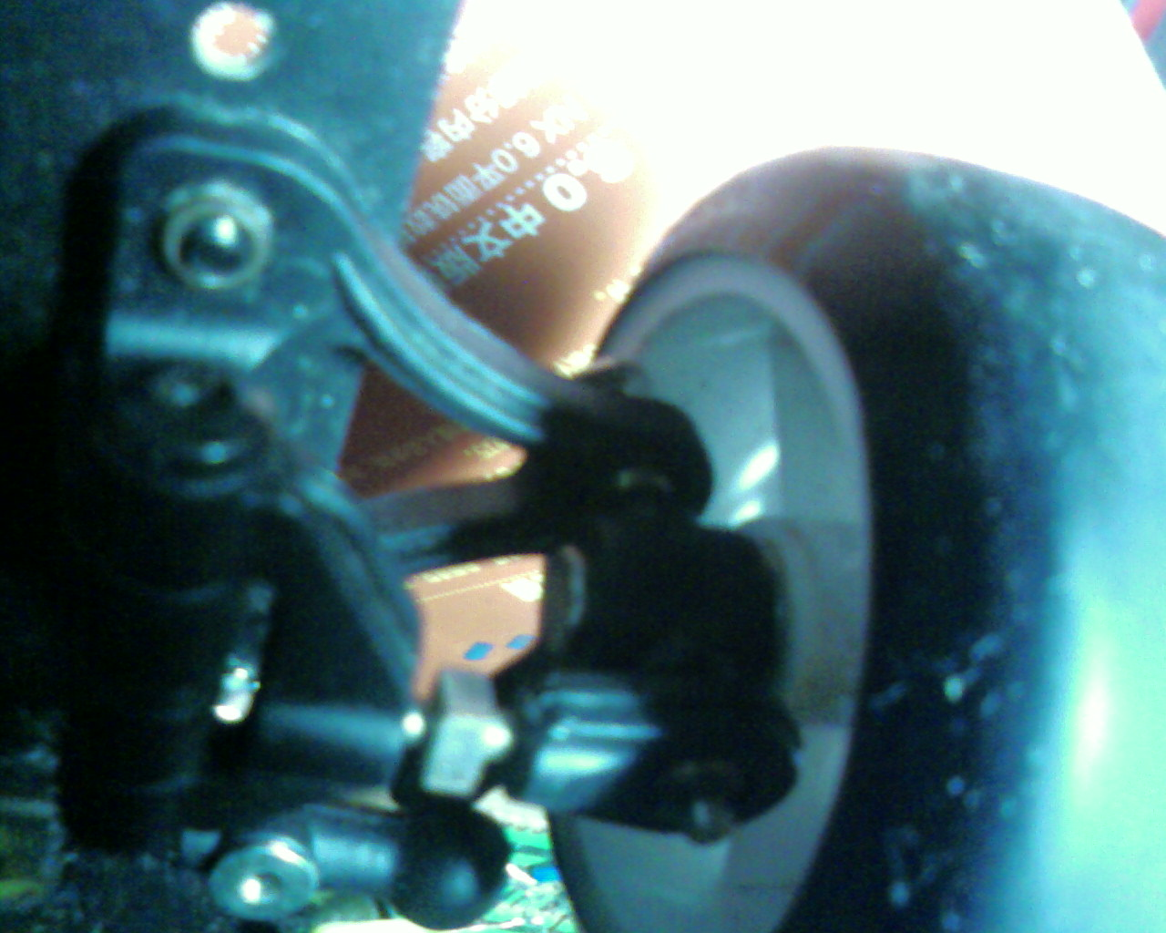
从侧面看车轮，转向主销(车轮转向时的旋转中心)向后倾倒，称为主销后倾角。设定很大的主销后倾角可提高直线行驶性能，同时主销纵倾移距也增大。主销纵倾移距过大，会使转向盘沉重，而且由于路面干扰而加剧车轮的前后颠簸。如图2.1所示。
2、主销内倾(角)
图2.1中，从车前、后方向看轮胎时，主销轴向车身内侧倾斜，该角度称为主销内倾角。通过主销内倾角汽车可以通过本身的重力使转向车轮回复到原来中间位置，因而方向盘复位容易。
此外，主销内倾角还使得主销轴线与路面交点到车轮中心平面与地面交线的距离减小，从而减小转向时驾驶员加在方向盘上的力，使转向操纵轻便，同时也可减少从转向轮传到方向盘上的冲击力。但主销内倾角也不宜过大，否则加速了轮胎的磨损。

3、前轮前束
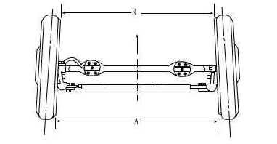
脚尖向内，所谓“内八字脚”的意思，指的是左右前轮分别向内。采用这种结构目的是修正上述前轮外倾角引起的车轮向外侧转动。如前所述，由于有外倾，方向盘 操作变得容易。另一方面，由于车轮倾斜，左右前轮分别向外侧转动，为了修正这个问题，如果左右两轮带有向内的角度，则正负为零，左右两轮可保持直线行进， 减少轮胎磨损。
图2.2前轮前束

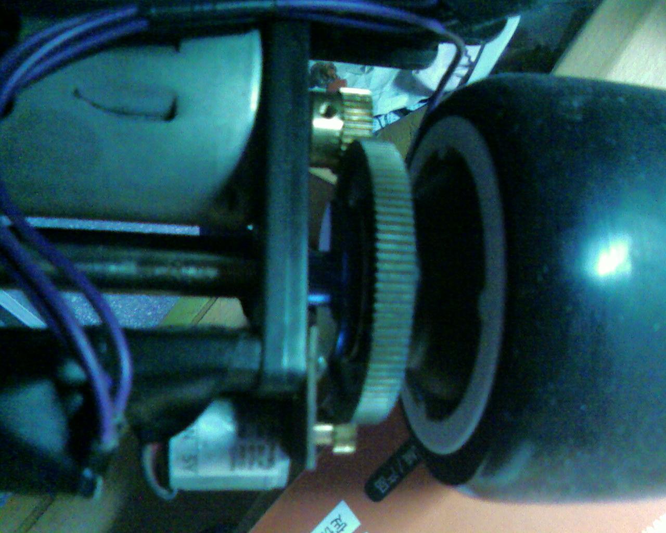
2.1.2 车模后轮调整
车子前进的动力来自于电机，依靠传动机构的传动。如果传动机构的效果不好，会造成动力的损耗，增大电池电量消耗，缩短电池的寿命，并直接影响车子的灵敏度和运行速度。

1、齿轮传动机构 图2.3齿轮机构
新车模需要很好地组装。调试中，我们发现后轮的主轴齿轮与电机的齿轮咬合得过紧，运行时听声音沉闷且迟滞，对小车的速度影响很大，电机容易发热。应通过拧松固定电机的两个螺丝，调整两齿轮的间隙到转动流畅轻松、不卡齿、不跳 齿为止。如图2.3所示。
2、后轮差速器
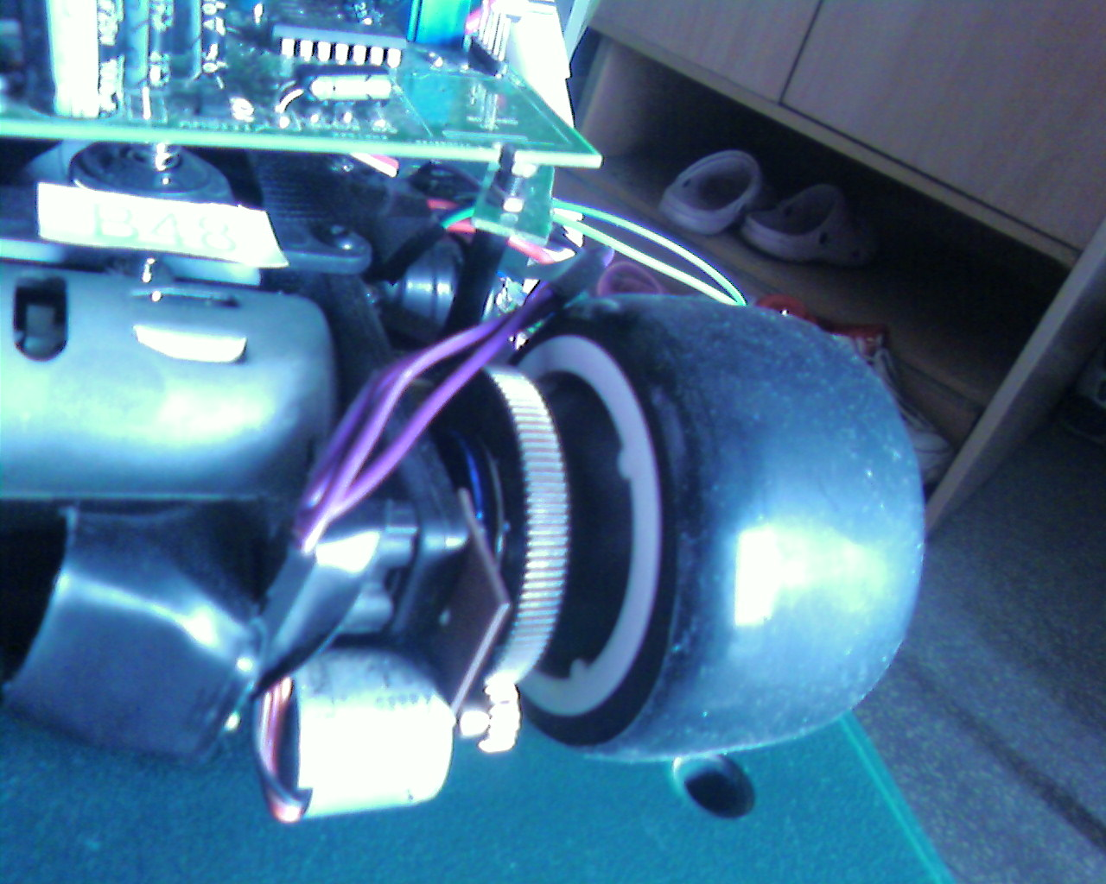
汽车拐弯时车轮后轮的差速越好转弯性能越好，通过调节后轮的差速螺帽来调整车子后轮的差速，差速的松紧调节，在不影响车子正常驱动能力的情况下，后轮差速尽可能的松。如图所示。

2.1.3 车模重心调整
车模的重心调整包括两个方面：前后和上下位置。两个方向都对车模行驶过程中的动力性、制动性、操纵稳定性有较大的影响。
- 重心前后调整
车子要尽量的轻，不能用增加重量的方式来改变重心，这样会减少车子了灵敏度。通过对车辆运动学的分析，我们了解到：车模的重心靠前，由于前轮受力增大及增大了转向负荷，能增加车模的转向难度，但降低了转向的灵敏度，同时减小了后轮的抓地力，降低车模的加速及减速性能。车模重心靠后，能减轻转向负荷，增加转向的灵敏度，同时增大了后轮的抓地力，提高了车模的加减速性能。因此，综合考虑，车模的重心稍靠后一点为最佳选择方案。
2、重心上下调整
降低车模的底盘高度，重心降低，弯道的稳定性更可靠，但对于有坡道的赛道就不易行驶。底盘升高，影响高速过弯的稳定性，容易造成弯道侧翻，但在不平的道路上适应性较强，对于坡道就容易通过。我们在车模通过坡道为前提下降低车模底盘高度，再在电路板及其它部件的设计安装尽量降低高度，以获得最低高度。

2.1.4 其它部分调整
另外，车模的其它机构我们也都做了相关的调整。车模的主悬架的弹簧松紧，车模底盘的韧度，底盘中心支架的位置都进行的相应的改进。

2.2 车模硬件设计

2.2.1 电源电路设计
电源电路是为整个系统提供电力的源泉，稳定的电源供应是保证智能车安全行驶的前提条件。我们对各个模块的对电源的要求进行了分析，将不同模块进行了分开供电，如图所示，以确保电源功耗低，输出稳定。

电池7.2V

小信号放大
舵机
微控制器
直流电机

电源电路设计方案

2.2.2 舵机的安装
舵机是提供车模转向的关键部件，舵机的反应快慢直接影响车模行驶的灵敏度，正确的行使路线以及行使速度。由于舵机机械结构的特点，舵机是整个系统中延时最长的环节，为了弥补其固有的缺陷，我们改进了舵机的安装方法，图2.4所示。
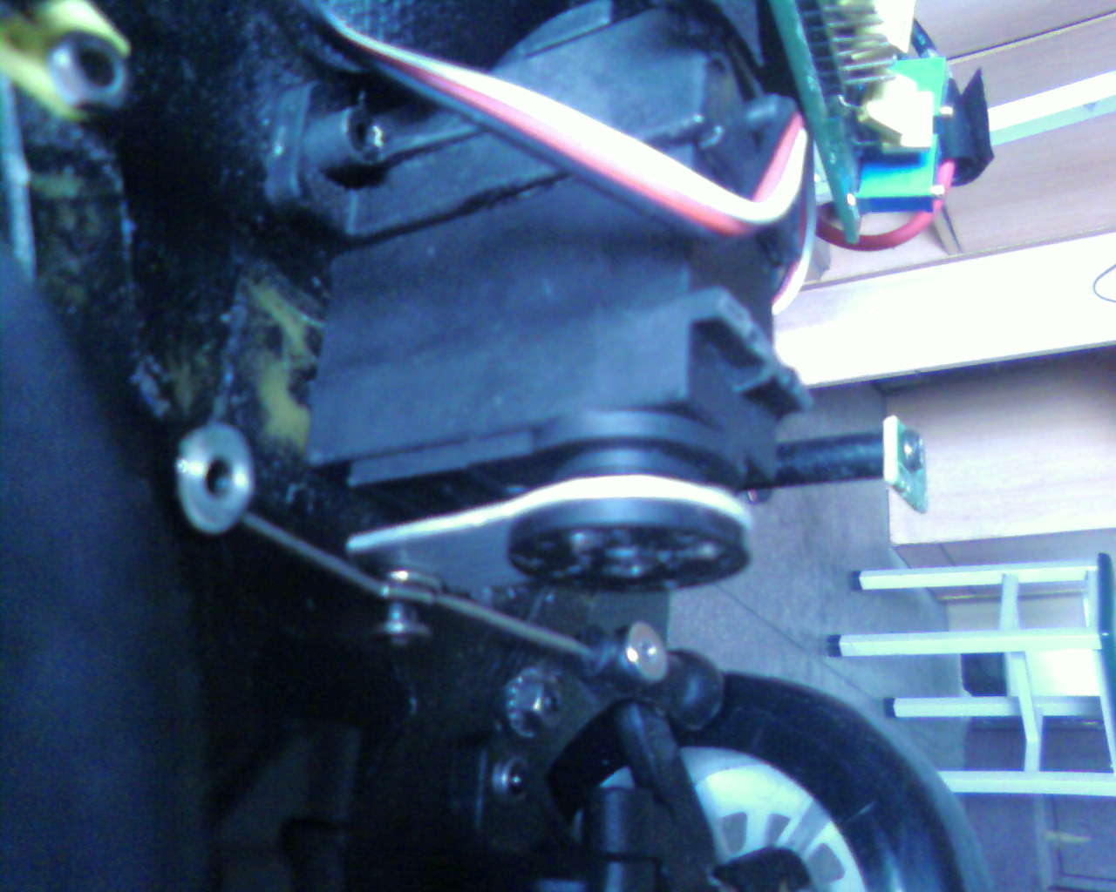
2.4舵机的安装
将舵机垂直安装在正中位置，使左右方向轮转向受力及角度相同，同时也使整个车模的重心靠中间位置。另外，我们增加了舵机的连杆长度，以有效地减小转向时间。舵机杆过长容易扭坏舵机，所以舵机杆也不宜太长。

2.2.3 传感器支架设计
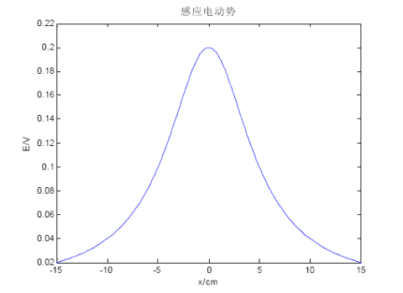
对电感线圈感应电动势的分析，距离电磁线近的地方感应电动势变化率大，如图2.5所示。
图2.5 线圈感应电动势与距电磁线的距离的函数
根据以上分析，我们采用电感传感器尽量贴近赛道路面的安装方法，以获得较大的感应电动势和较大的变化率，以增加车模的转向灵敏度。图2.6所示。
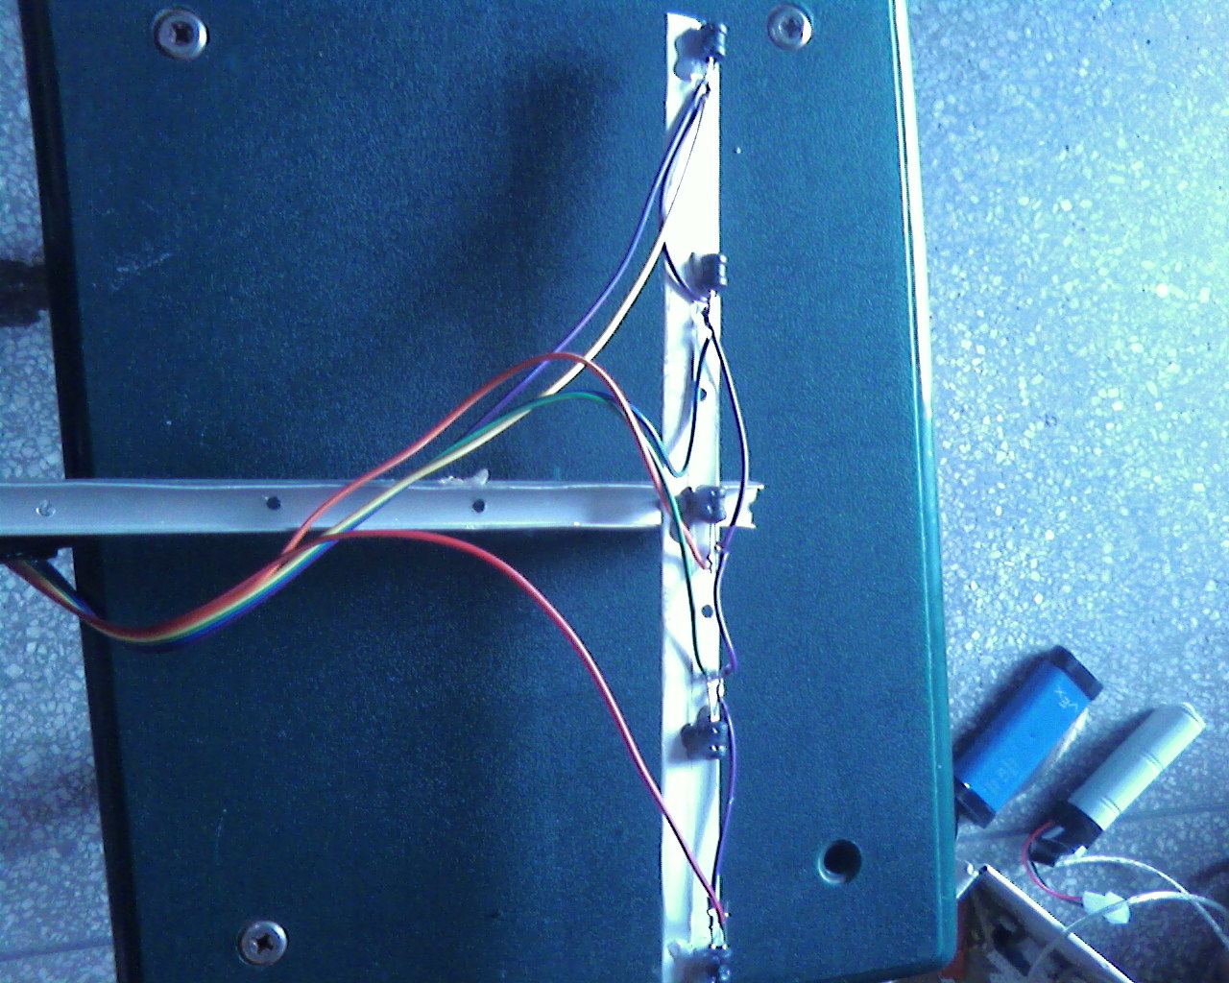
图2.6传感器支架

2.2.4 核心电路的设计
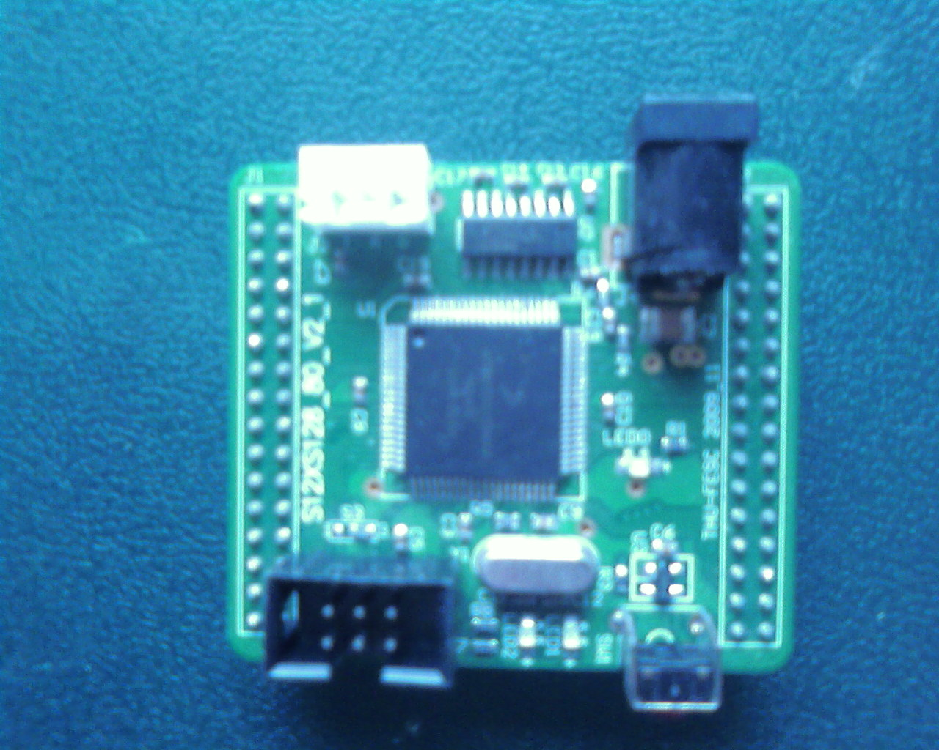
根据比赛规则，车模控制电路须采用飞思卡尔半导体公司的8 位、16 位 MCU作为唯一的微控制器。核心控制模块可以采用组委会推荐的9S12XS128 模块，也可以选用飞思卡尔公司微控制器自制控制电路板。每台模型车的电路板中只允许使用一种型号微控制器。8 位微控制器最多可以使用 2 片，16 位微控制器限制使用 1 片；不得同时使用 8 位和 16 位微控制器。我们在网上选购了龙邱的MC9S12XS128的微控制板，电路中对控制器的部分引脚及接口进行了扩展，增加了拨码开关，方便调试和连接。如图2.7所示。
图2.7核心板电路设计

2.2.5 电机驱动
对于智能车前进的动力模块，电机驱动电路是智能车高速行驶的根基。电机驱动芯片发热是我们这次比赛遇到的最大问题，开始我们采用两片BTS7960并联，但是车子跑不了一会，芯片温度就超标了，后来我们采用四块BTS7960芯片并联，芯片发烫没那么明显，但是效果不佳。小车驱动芯片发烫一直是我们的一个隐患，直到最后都没能找出好的解决方法。

2.2.6编码器安装
为了使智能车在不同的道路环境下稳定行使，需要对速度进行闭环控制。增设车速获取模块，以获取速度的反遗，从而形成闭环调节，易于控制，能够在不同的道路上行使不同的速度。我们采用了
图2.8 编码器安装
YZ30D4S-2NA-100型编码器，将编码器与车架连接，使编码器齿轮与主轴齿轮连接良好。如图2.8所示。

第三章 软件设计

3.1 初始化

3.1.1 GPIO初始化
对MCU的一些IO设备初始化，设置为输入或输出，以满足外接硬件的需求。程序代码如下。
void mian()
{
DDRB=0XFF;
PORTB=0X00;
DDRJ=0XFF;
PTJ=0X40;}

3.1.2 AD模块初始化
AD模块能将片外的模拟信号转化为片内能够识别的数字信号。其中有电池的电压，各路传感器感应电动势。在调试中能够随时观察电池电压变化，同时也对电池加以保护，不至于过度放电。
void AD_init(void)
{
ATD0CTL2=0xC0;
ATD0CTL3=0x80;
ATD0CTL4=0x09;
ATD0DIEN = 0x00;
}

3.1.3 ECT模块初始化
ECT的捕捉功能极大的增强了单片机对外部脉冲的识别功能。通过正确配置ECT参数，能有效的发挥其功能，简化硬件电路。

void PAInit(void)

{

PACTL_PAEN=0;

TSCR1=0X80; //快速清除flag：PAOVF PAIF

TSCR2=0X03;

PACNT=0;

PACTL_PAEN=1; //启动脉冲累加器A

PACTL_PAMOD=0; //事件计数方式

PACTL_PEDGE=1; //PT7引脚上的出现上升沿时脉冲累加器计数器加1

TSCR1_TEN =1;

}

void ECT_Init(void) /*ECT初始化，使用输入捕捉功能*/

{

TIOS =0x00; //设为输入捕捉

TSCR1=0x80; //定时器使能

TSCR2=0x07;

TIE=0b00000010; //开中断

TCTL4=0b00001000; //0 ,1触发电平:

}

3.1.4 PWM模块初始化
PWM在片外加低通滤波器可以当作单片机的DA模块。智能车上，利用PWM来控制舵机的转向及电机的速度。按不同的需求配置PWM参数，代码如下。
void Pwm_init(void)
{
PWME =0x00; // 禁止通道
PWMPRCLK = 0X55; // clockA=busclock/32=1.25MHz; clockB 32分频: 1.25MHz
//PWMSCLA = 125; // clock SA 2*125=250分频；pwm clock=clockA/250=5KHHz;
//PWMSCLB= 125; // clock SB 2*125=250分频；pwm clock=clockB/250=5KHz;
PWMCLK = 0X00; //通道1选择clock A做时钟源，5选clock A ，3选clock B
PWMPOL=0X0A; //通道1、3、5极性设置，先输出高电平，计数到DTY时，反转
PWMCAE=0X00; //通道1、3、5选择输出模式为左对齐输出模式
PWMCTL =0X30; //0/1，2/3，都联合成16位PWM；

PWMCNT01 = 0; //计数器清零;
PWMCNT23=0X00; // 清零通道3计数器;

PWMPER01=15000; //周期6ms； 167Hz;(可以使用的范围：50-200hz)
PWMDTY01 = 1830; //高电平时间为1.5ms;

PWMPER23=125; //周期0.5ms； 2KHz;
PWMDTY23=60;}

3.1.5 TIMER模块初始化
S12定时器具有多路定时，分辨率高，定时时间精准，软件配置分辨率及定时时间长短。
void PIT0Init(void)
{
PITCFLMT_PITE=0; //PIT控制寄存器 PITE=0关闭PIT模块
PITCE_PCE0=1; //通道使能寄存器 PCE0=1第0路定时器被打开
PITMUX_PMUX0=0; //复用寄存器 PMUXn置1，使用微机数器1， 被清零，则使用微计数器0
PITMTLD0=40-1 ; //微计数器加载计数器
PITLD0=10000-1; //PIT加载寄存器 写入新值， 不会重启对应定时器通道，只有计数器，微计数器都减为0时，则会被加载到计数器
// time-out period = (PITMTLD + 1) * (PITLD + 1) / fBUS.
//时间计算 //For example, for a 40 MHz bus clock, the maximum time-out period equals:
//40 * 10000 * /40000000 = 0.01s.
PITINTE_PINTE0=1; //中断使能寄存器 PINTE0=1，通道0中断使能
PITCFLMT_PITE=1; //enable PIT
}

3.2 速度获取
利用单片机的ECT模块捕捉编码器的脉冲个数，其中寄存器PACNT中存放的是有效脉冲的个数，再用定时器间隔一段时间读里面的值，每次得到的值的大小就能反映出车速的大小，程序的流程图如图3.1所示。
ECT初始化

脉冲累加

定时延时

读脉冲数

脉冲清零

图3.1 速度获取程序流程图

3.3 舵机控制
A0
舵机控制智能车行驶的方向。舵机的转向灵活性及准确性直接影响智能车的正确行驶。舵机控制时一定要平稳，不能有越变，否则车子很容易摆动。为能达到这一点我们在偏移距离较小的情况下采用抛物线控制，使车子在直道上行驶平稳，在偏移距离较大的时候，我们采用直线控制，使车子转弯时灵敏度增高，有利于快速转弯。控制算法上要做到在直路上高速行驶，在进入弯道时及时转向才是最佳方案。
在过程控制中，按偏差的比例（P）、积分（I）和微分（D）进行控制的PID控制器（亦称PID调节器）是目前应用最为广泛的一种自动控制器。它具有原理简单，易于实现，适用面广，控制参数相互独立，参数选定简单等优点。但是由于考虑到控制的难易程度，我们只采用了PD算法。PD算法相对PID算法更稳定，但是转弯效果不如PID算法。图3.2所示为PID控制算法图解。
K_{p}

K_{p}/T_{i}S
被控制对象

K_{p}T_{i}S

图3.2 PID控制算法图解
我们在传感器支架上安装了五路电感传感器，三个靠中间横放，两个分别靠最左最右竖放，如图3.3所示。传感器获取的数据，通过程序转化为舵机的偏角。我们对PID和PD控制算法做了理论分析和实验验证，选择了PD控制。调节两参数系数，使舵机的偏角能迅速跟上传感器的变化，又便于直道上的加速行驶。
A1
A2
A3
A4

图3.3 传感器安装示意图
舵机的转角：

Coordinate[0]=Distance_to_Coordinate(0);
//微分项改进，输入滤波
Slope= Coordinate[0]-Coordinate[1];

if(Coordinate[0]<=20&&Coordinate[0]>-20)
{
ControlAngle[0]=(int)(0.06*Coordinate[0]*Coordinate[0]); //采用了抛物线控制
ControlAngle[0]=(Coordinate[0]>=0)?-ControlAngle[0]:ControlAngle[0];
}
else
{
ControlAngle[0]=(int)(-4*Coordinate[0]);
if(Coordinate[0]>0)
{
ControlAngle[0]=ControlAngle[0]+56;
//采用直线控制，后面的数字是一个补偿量，使转角不会发生越变
}
else
{
ControlAngle[0]=ControlAngle[0]-56;
}
}
ControlAngle[1]=(int)(-20*Slope);//微分控制
PWM = ControlAngle[0]+ControlAngle[1];
为了让舵机反应加快我们还加了舵机加速程序，我们先给舵机一个最大转角，延时，再给所要转的转角，程序如下：

if(DuoJi_PWM>2116)
{
PWMDTY01=2400;
Delay();
PWMDTY01=DuoJi_PWM;
}
else if(DuoJi_PWM<1896)
{
PWMDTY01=1550;
Delay();
PWMDTY01=DuoJi_PWM;
}
else
PWMDTY01=DuoJi_PWM;
}

3.4 电机控制
通过对编码器测得的值及单片机的PWM输出来闭环控制电机的转速。PWM的占空比就能控制加在直流电机上电压的有效值，从而控制电机的转速，而且闭环控制消除了外界的很多影响因素。在控制算法上我们选用了控制精度不高的分段控制，我们只设定三个速度（直道速度、大S弯道速度、小S弯道速度），在不通的路段采用不同的速度。流程如图3.5所示。

设定速度

微控制器

直流电机
PWM

编码器

图3.5 电机控制流程图

第四章 结 论
通过参加第六届飞思卡尔智能车竞赛，在制作过程中我们锻炼了自己的实践、创新能力和团队精神的培养，提高了综合知识运用能力、基本工程实践能力和创新意识，同时也激发我们从事科学究与探索的兴趣和潜能。电磁组作为第一次参赛，很多知识点包括可参考的资料都甚少，对电磁场的理念分析得不够彻底，传感器的选择及安装都存在问题，遇到问题及我们解决问题的方法都存在很大的缺陷。
对于电磁组，引导车模的是电磁场，与光电，摄像头有着本质的区别。对电磁场合成的分析及传感器的安装将是我们下一步努力的方向，对整个赛道上的处处叠加的磁场能做到区分不同方向磁场强弱，将不同方向的磁场进行分开控制，相信会有更大的成效。

参考文献
- 单片机原理及应用（C语言版），周国运，中国水利水电出版社，2009
- C语言程序设计（第三版），谭浩强，清华大学出版社，2005
- Freescale 9S12十六位单片机原理及嵌入式开发技术，孙同景，机械工业出版社，2008
- 学做智能车，卓晴，黄开胜，邵贝贝，北京航空航天大学出版社，2007

附 录

核心控制程序：
void main(void)
{
DDRB=0XFF;
PORTB=0X00;
DDRJ=0XFF;
PTJ=0X40;
Delay();
SetBusCLK_40M();
Pwm_init();
AD_init();
Tim_init();
ECT_Init();
PIDInit();
Pit_init();

while(Flag)
{
ADValue[0]=ReadAD(0);
ADValue[1]=ReadAD(1);
ADValue[2]=ReadAD(2);
ADValue[3]=ReadAD(3);
ADValue[4]=ReadAD(4);
ADValue[5]=ReadAD(5);
ADValue[6]=ReadAD(6);
ADValue[7]=ReadAD(7);
for(i=0;i<8;i++)
{
if(ADValue[i]>MaxAD[i])
{MaxAD[i]=ADValue[i];}
DemAD[i][0]=MaxAD[i];
DemAD[i][1]=MaxAD[i]*88/100;
DemAD[i][2]=MaxAD[i]*47/100;
DemAD[i][3]=MaxAD[i]*25/100;
DemAD[i][4]=MaxAD[i]*10/100;
}
DDRA=0X00;
KeyValue = PORTA;
KeyValue = KeyValue&0xf0;
switch(KeyValue)
{
case 0x10: Flag=0;
break;
case 0x20:
a=80;
b=60;
c=50;
break;
case 0x30: a=90;
b=70;
c=55;
case 0x40: a=100;
b=80;
c=60;
break;
case 0x50: a=100;
b=85;
c=65;
break;
case 0x60: a=110;
b=80;
c=65;
break;
;
case 0x80: a=110;
b=90;
c=65;
break;
}
}
Delay_s(3);
PWME = 0x0a;
ENABLE_INTERRUPTS;
int ReadAD(char ch)
{
int ad;
int max=0;
int min=400;
int sum=0;
int temp[8];
switch(ch)
{
case 0:
ATD0CTL5=0x00;
break;
case 1:
ATD0CTL5=0x01;
break;
case 2:
ATD0CTL5=0x02;
break;
case 3:
ATD0CTL5=0x03;
break;
case 4:
ATD0CTL5=0x04;
break;
case 5:
ATD0CTL5=0x05;
break;
case 6:
ATD0CTL5=0x06;
break;
case 7:
ATD0CTL5=0x07;
break;
default:
break;
}
while( !ATD0STAT0_SCF );
{
temp[0]= ATD0DR0;
temp[1]= ATD0DR1;
temp[2]= ATD0DR2;
temp[3]= ATD0DR3;
temp[4]= ATD0DR4;
temp[5]= ATD0DR5;
temp[6]= ATD0DR6;
temp[7]= ATD0DR7;
}
for(i=0;i<8;i++)
{
sum=sum+ temp[i];
if (temp[i]>max)
max= temp[i];
else if(temp[i]<min)
min= temp[i];
}
ad=(sum-max-min)/6;
return ad;
}

int AD_to_Distance(char ch)
{
int realdistance;
if (ADValue[ch]>=DemAD [ch][0])
realdistance=0;
else if((ADValue[ch]>=DemAD [ch][1])&&( ADValue[ch]<DemAD [ch][0]))
realdistance=( DemDis[0] - DemDis[1] ) * ( ADValue[ch]- DemAD[ch][1] ) / ( DemAD[ch][0] - DemAD[ch][1] ) + DemDis [1];
else if((ADValue[ch]>=DemAD [ch][2])&&( ADValue[ch]<DemAD [ch][1]))
realdistance=( DemDis[1] - DemDis[2] ) * ( ADValue[ch]- DemAD[ch][2] ) / ( DemAD[ch][1] - DemAD[ch][2] ) + DemDis [2];
else if((ADValue[ch]>=DemAD [ch][3])&&( ADValue[ch]<DemAD [ch][2]))
realdistance=( DemDis[2] - DemDis[3] ) * ( ADValue[ch]- DemAD[ch][3] ) / ( DemAD[ch][2] - DemAD[ch][3] ) + DemDis [3];
else if( ADValue[ch]<DemAD [ch][3])
realdistance=( DemDis[3] - DemDis[4] ) * ( ADValue[ch]- DemAD[ch][4] ) / ( DemAD[ch][3] - DemAD[ch][4] ) + DemDis [4];
else
{realdistance=120;}
return realdistance;
}
int Distance_to_Coordinate(char ch)
{
int leftdis;
int leftmiddis;
int middis;
int rigmiddis;
int rigdis;
switch(ch)
{
case 0:
leftdis = DistanceValue[2];
leftmiddis = DistanceValue[4];
middis = DistanceValue[1];
rigmiddis = DistanceValue[3];
rigdis = DistanceValue[0];

break;
default:
break;
}

//五个传感器，两两间隔距离为60mm，计算方案
if(leftdis>=115&&leftmiddis>=115&&middis>=115
&&rigmiddis>=115&&rigdis>=115)
{;}
else if(middis<=leftmiddis&&middis<=rigmiddis
&&middis<=leftdis&&middis<=rigdis)
realcoordinate=(leftmiddis-rigmiddis)/2;
else if(leftmiddis<=leftdis&&leftmiddis<=middis
&&leftmiddis<=rigmiddis&&leftmiddis<=rigdis)
realcoordinate=-middis-8;
else if(rigmiddis<=rigdis&&rigmiddis<=middis
&&rigmiddis<=leftmiddis&&rigmiddis<=leftdis)
realcoordinate=+middis;
else if(leftdis<=leftmiddis&&leftdis<=middis
&&leftdis<=rigmiddis&&leftdis<=rigdis)
realcoordinate=-60-leftmiddis;
else if(rigdis<=rigmiddis&&rigdis<=middis
&&rigdis<=leftmiddis&&rigdis<=leftdis)
{realcoordinate=60+rigmiddis;}
return realcoordinate;
}
void Angle_PID(void)
{
if(Coordinate[0]<=20&&Coordinate[0]>-20)
{
ControlAngle[0]=(int)(0.06*Coordinate[0]*Coordinate[0]);
ControlAngle[0]=(Coordinate[0]>=0)?-ControlAngle[0]:ControlAngle[0];
}
else
{
ControlAngle[0]=(int)(-4*Coordinate[0]);
if(Coordinate[0]>0)
{
ControlAngle[0]=ControlAngle[0]+56;
}
else
{
ControlAngle[0]=ControlAngle[0]-56;
}
}
ControlAngle[1]=(int)(-20*Slope);
PWM = ControlAngle[0]+ControlAngle[1];
if(PWM>410)
{
PWM=410;
}
else if(PWM<-410)
{
PWM=-410;
}
if (Coordinate[0]<10&&Coordinate[0]>-10)
{
location=MD;
}
Else if (Coordinate[0]>=10&&Coordinate[0]<=80||Coordinate[0]<-10&&Coordinate[0]>=-80)
{
location=DSD;
}
else if (Coordinate[0]>80||Coordinate[0]<-80)
{
location=XSD;
}
road();
PWMCNT01 = 0;
DuoJi_PWM=2016+PWM;
if(DuoJi_PWM>2116)
{
PWMDTY01=2400;
Delay();
PWMDTY01=DuoJi_PWM;
}
else if(DuoJi_PWM<1896)
{
PWMDTY01=1550;
Delay();
PWMDTY01=DuoJi_PWM;
}
else
PWMDTY01=DuoJi_PWM;
}
void Lu_Kuang(void)
{
INT8U j;
lukuang_jishu1=0;
lukuang_jishu2=0;

for(j=0;j<40;j++)
{ //连续的100个位置出现次数多少比较
if(location_jiyi[j]==MD)
{
if(location_jiyi[j+1]==MD)
lukuang_jishu1+=1;
}

if(location_jiyi[j]==DSD)
{
//if(location_jiyi[j+1]==DSD)
lukuang_jishu2+=1;
}
}
if(lukuang_jishu1>23)
{
lukuang=MD_MD;
PTJ=0X40;
Setspeed =a;//90;
PORTB|=0xff; //直01灯亮
PORTB&=0xfc;
}
else if(lukuang_jishu2>30)
{
lukuang=MD_DSD;
PTJ=0X40;
Setspeed =b;//82;
PORTB|=0xff; //大S弯道23灯亮
PORTB&=0xf3;
}
else
{
lukuang=SD_XSD;
PTJ=0X40;
Setspeed =c;// 60;
PORTB|=0xff; //小S弯道45灯亮
PORTB&=0xcf;
}
}
/*************************
道路判定函数
*************************/
void road(void)
{ if(Shache_flag==0)
{
if(MD_jishu>20)
{ //长直道入弯检测
if(location!=MD) //?????
{
Shache_flag=80;
MD_jishu=0;
}
else
{
Shache_flag=0;
}
}

/************连续30个位置存储并判断路况**************/
location_jiyi[0]=location; //数据存储到数组里面
for(road_j=40;road_j>=1;road_j--)
{
location_jiyi[road_j]=location_jiyi[road_j-1];
}
lukuang_jiyi[1]=lukuang_jiyi[0];
lukuang_jiyi[0]=lukuang;
Lu_Kuang();
if(lukuang==MD_MD) MD_jishu++;
else if((lukuang_jiyi[1]!=MD_MD)&&(lukuang_jiyi[0]!=MD_MD))
MD_jishu=0; }
else
Shache_flag--; }

